**查看操作系统版本cat /proc/version**



查看操作系统内核信息 uname –a



查看操作系统发行版本 cat /etc/centos-release （cat /etc/issue）



查看系统运行在32位还是64位模式getconf LONG_BIT



查看系统版本信息



查看cpu个数cat /proc/cpuinfo | grep name | wc –l

查看cpu详细信息cat /proc/cpuinfo

查看内存信息 cat /proc/meminfo

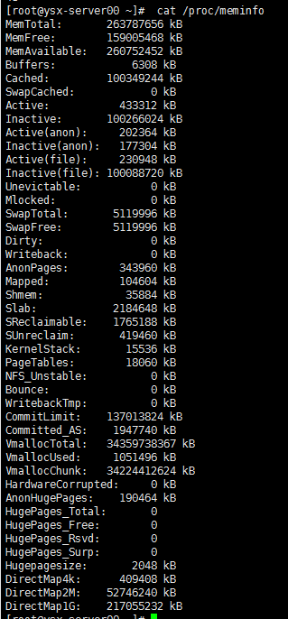

查看头四条信息cat /proc/meminfo | head -4

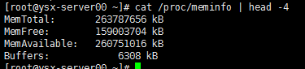

查看磁盘信息

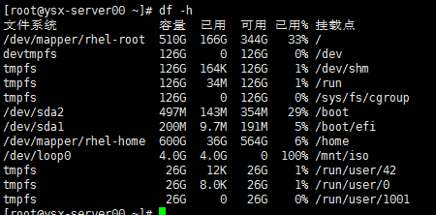

查看安装了那些软件

#yum list installed

如果要查找是否安装了某个软件，比如查看是否安装了mysql #yum list installed | grep mysql

#journalctl –f 或者journalctl -ex查看systemctl启动服务的日志

删除用户的进程

pkill -u ttlsa

参考：<https://blog.csdn.net/lihuaichen/article/details/84066359>

#ps –ef | grep vnc

查看用户属于哪个组 id user或者groups user

查看在线用户：ps –ef | grep pts/1 或者who

查看用户和组 cat /etc/passwd

安装vncserver，参考：<http://blog.itpub.net/7607759/viewspace-2133501/>

<https://blog.51cto.com/13938402/2342919>